Департамент финансов и экономики Ненецкого автономного округа | Новости (adm-nao.ru)
https://dfei.adm-nao.ru/obshaya-informaciya/news/24354/

Мэрия Нарьян-Мара — лидер рейтинга органов местного самоуправления НАО по уровню содействия развитию конкуренции
02 июня 2020|09:22

Рейтинг составлен Департаментом финансов и экономики Ненецкого автономного округа по итогам деятельности муниципалитетов в области развития конкуренции в регионе за 2019 год. Благодарственное письмо за создание условий для развития бизнеса в столице региона главе Нарьян-Мара Олегу Белаку вручила заместитель губернатора, руководитель профильного ведомства Татьяна Логвиненко.
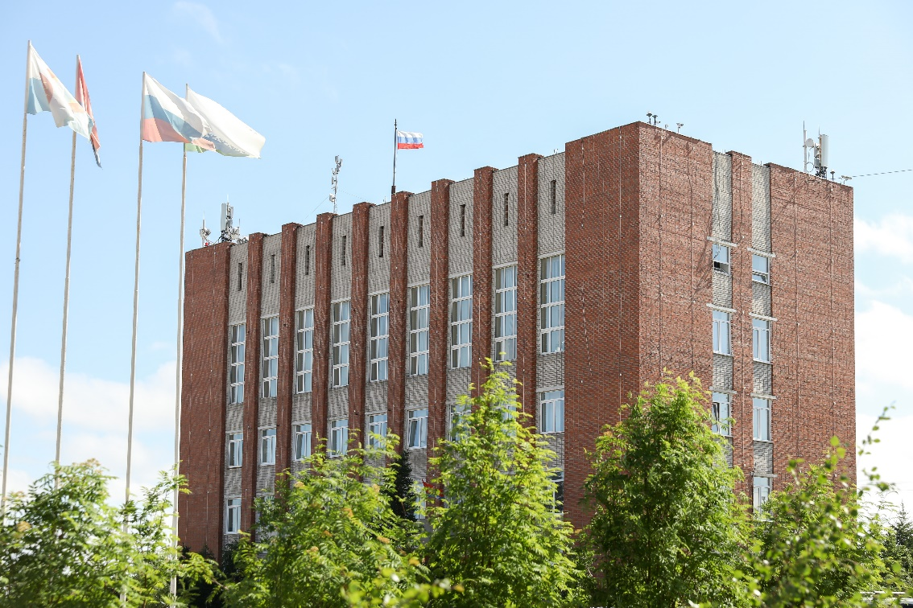
— Действительно, большая работа ведётся городом в этом направлении. Создаются равные условия для всех предпринимателей и в целом радует развитие предпринимательства на территории Нарьян-Мара не только с точки зрения нормативно-правовых документов, но и всей другой поддержки, — сказала Татьяна Логвиненко.
Одним из главных критериев оценки органов МСУ в рейтинге стало соблюдение норм антимонопольного законодательства. Нарьян-Мар соответствует всем параметрам, отметила руководитель Департамента финансов и экономики НАО. Олег Белак, в свою очередь, поблагодарил за ценную награду и пообещал делиться опытом с коллегами из других муниципалитетов.
— Одним из наших критериев и правил в работе была, есть и будет открытость. Меняется облик города. Все мероприятия проходят на основании открытости и доброй воли всех участников рынка, — сказал Олег Белак.
Второе и третье места в рейтинге заняли Пустозерский и Пёшский сельсоветы.
Рейтинговая система оценки органов МСУ была создана в 2017 году для содействия развитию конкуренции в НАО, совершенствования принимаемых мер, а также выявления лучших муниципальных практик региона с целью их дальнейшего тиражирования.

